

Centro di Salute Sede di Valtopina
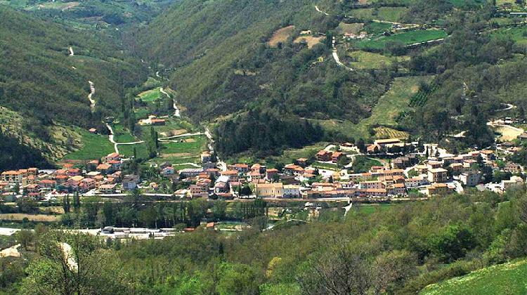
Responsabile: Dr. Pietro Stella
Email: pietro.stella@uslumbria2.it
Indirizzo: Via Gorizia Valtopina
Telefono: 0742 750028

Descrizione del servizio
È il luogo dove vengono attivati i percorsi di accesso ai servizi socio sanitari ed erogate le prestazioni socio sanitarie rivolte alla persona.

Elenco prestazioni
- Servizio Infermieristico ambulatoriale (prelievi -terapia - medicazioni)
- CUP (prenotazioni, scelta e revoca del medico etc.)
- Servizio sociale
- Vaccinazioni obbligatorie e non
- Autorizzazioni (Presidi per diabete, incontinenza, alimenti, materiale da medicazione)
- Cure Domiciliari (prestazioni infermieristiche/mediche/riabilitative specialistiche/ domiciliari)
Dove e quando
Via Gorizia – Valtopina
Attività
Giorni di apertura C.U.P giovedì (8.00- 12.00)
Prelievi giovedì
Vaccinazioni giovedì
Autorizzazioni sanitarie/ medico legali giovedì
Terapia ambulatoriale giovedì
Cure Domiciliari (Pool di Nocera) Dal lunedì al sabato
Consulenza sociale giovedì

Gli accessi sono sia liberi che programmati è opportuno informarsi preventivamente

Prenotazioni
Le attività si effettuano in giorni ed orari prestabiliti e/o su programmazione pertanto è opportuno informarsi prima di accedere.
Modulistica: Impegnativa del medico curante (ove richiesta)

